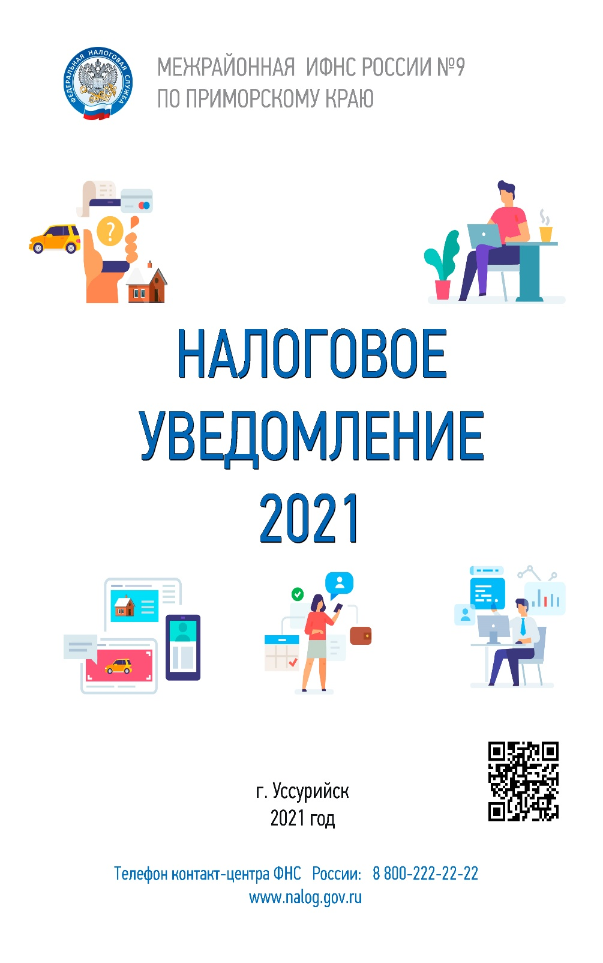

ЧТО ТАКОЕ НАЛОГОВОЕ УВЕДОМЛЕНИЕ И КАК ЕГО ИСПОЛНИТЬ

Обязанность по ежегодному исчислению для налогоплательщиков-физических лиц транспортного налога, земельного налога, налога на имущество физических лиц и НДФЛ (в отношении ряда доходов, по которым не удержан НДФЛ) возложена на налоговые органы (ст. 52 Налогового кодекса РФ).
В связи с этим налоговые органы не позднее 30 дней до наступления срока уплаты по вышеперечисленным налогам направляют налогоплательщикам-физическим лицам налоговые уведомление для уплаты налогов.
Форма налогового уведомления утверждена приказом ФНС России от 07.09.2016 № ММВ-7-11/477@ (с изменениями) и включает сведения для оплаты указанных в нем налогов (QR-код, штрих-код, УИН, банковские реквизиты платежа).

Налоги, подлежащие уплате физическими лицами в отношении принадлежащих им объектов недвижимого имущества и транспортных средств, исчисляются не более чем за три налоговых периода, предшествующих календарному году направления налогового уведомления.
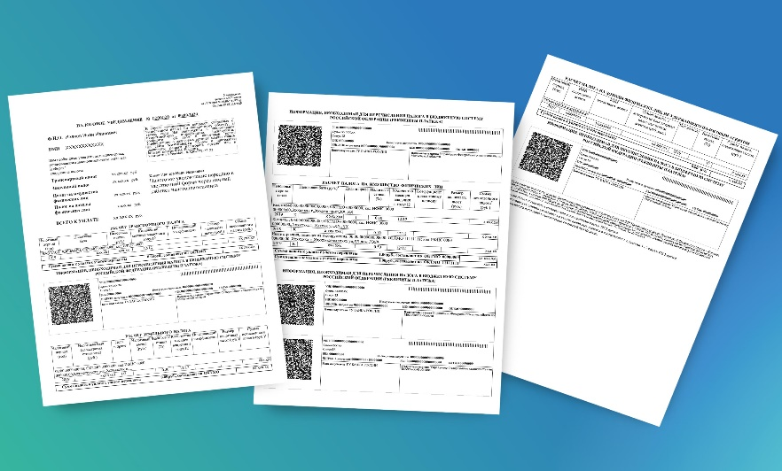
В случае, если общая сумма налогов, исчисленных налоговым органом, составляет менее 100 рублей, налоговое уведомление не направляется, за исключением случая направления налогового уведомления в календарном году, по истечении которого утрачивается возможность направления налоговым органом налогового уведомления.

Налоговое уведомление может быть передано / направлено физическому лицу (его законному или уполномоченному представителю):

лично под расписку на основании полученного от него заявления о выдаче налогового уведомления, в том числе через многофункциональный центр предоставления государственных и муниципальных услуг (форма заявления утверждена приказом ФНС России от 11.11.2019 № ММВ-7-21/560@)

по почте заказным письмом (при этом налоговое уведомление считается полученным по истечении шести дней с даты направления заказного письма)

в электронной форме через личный кабинет налогоплательщика (для физических лиц, получивших доступ к личному кабинету налогоплательщика). При этом налоговое уведомление не дублируется почтовым сообщением, за исключением случаев получения от пользователя личного кабинета налогоплательщика уведомления о необходимости получения документов на бумажном носителе ( форма уведомления утверждена приказом ФНС России от 12.02.2018 № ММВ-7-17/87@)

ИЗМЕНЕНИЯ В НАЛОГООБЛОЖЕНИИ ИМУЩЕСТВА ФИЗИЧЕСКИХ ЛИЦ
НАЛОГОВОЕ УВЕДОМЛЕНИЕ ЗА НАЛОГОВЫЙ ПЕРИОД 2020 ГОДА ДОЛЖНО БЫТЬ ИСПОЛНЕНО (НАЛОГИ В НЁМ ОПЛАЧЕНЫ) НЕ ПОЗДНЕЕ 1 ДЕКАБРЯ 2021 ГОДА.

С 2021 ГОДА

Налоговые уведомления, направленные в 2021 году, содержат расчет имущественных налогов за налоговый период 2020 года. При этом по сравнению с предыдущим налоговым периодом произошли следующие основные изменения::

ПО ТРАНСПОРТНОМУ НАЛОГУ

- при расчете налога применен новый Перечень легковых автомобилей средней стоимостью от 3 млн руб. за 2020 год, размещенный на сайте Минпромторга России (в новый Перечень дополнительно включены такие марки и модели автомобилей, как Mazda CX-9, Honda Pilot, Chrysler Pacifica, Jeep Wrangler, Jeep Grand Cherokee, Subaru Outback 2.5i-S ES Premium ES и WRX STI Premium Sport);

- применены изменения в системе налоговых ставок и льгот в соответствии с законами субъектов Российской Федерации по месту нахождения транспортных средств. С информацией о налоговых ставках и льготах можно ознакомиться в рубрике «Справочная информация о ставках и льготах по имущественным налогам».

ПО ЗЕМЕЛЬНОМУ НАЛОГУ
- - применены изменения в системе налоговых ставок и льгот в соответствии с нормативными правовыми актами муниципальных образований (законами городов федерального значения) по месту нахождения земельных участков. С информацией о налоговых ставках и льготах можно ознакомиться в рубрике «Справочная информация о ставках и льготах по имущественным налогам»;

- применены новые результаты государственной кадастровой оценки земель, вступившие в силу с 2020 года. С этими результатами можно ознакомиться, получив выписку из Единого государственного реестра недвижимости;

ПО НАЛОГУ НА ИМУЩЕСТВО ФИЗИЧЕСКИХ ЛИЦ

- для расчета налога за налоговый период 2020 года во всех регионах (кроме г. Севастополь) применена кадастровая стоимость объектов недвижимости, при этом для исчисления налога использованы понижающие коэффициенты:

  - 0.2 – для 10 регионов (Республики Алтай, Крым, Алтайский край, Приморский край, Волгоградская, Иркутская, Курганская, Свердловская, Томская области, Чукотский автономный округ), где кадастровая стоимость применяется в качестве налоговой базы первый год;
  - 0.4 (в 2020 году был 0.2) – для 4 регионов (Республики Дагестан и Северная Осетия - Алания, Красноярский край, Смоленская область), где кадастровая стоимость применяется в качестве налоговой базы второй год;

  - 0.6 (в 2019 году был 0.4) – для 7 регионов (Калужская, Липецкая, Ростовская, Саратовская, Тюменская, Ульяновская области, Пермский край), где кадастровая стоимость применяется в качестве налоговой базы третий год;

  - 10-ти процентного ограничения роста налога по сравнению с предшествующим налоговым периодом – для 70 регионов, где кадастровая стоимость применяется в качестве налоговой базы третий и последующие годы (за исключением объектов, включенных в перечень, определяемый в соответствии с п. 7 ст. 378.2 НК РФ, а также объектов, предусмотренных абз. 2 п. 10 ст. 378.2 НК РФ);

  - 0.6 в отношении объекта налогообложения, образованного начиная с четвертого налогового периода, в котором налоговая база определяется в соответствующем муниципальном образовании (городе федерального значения) исходя из кадастровой стоимости - применительно к первому налоговому периоду, за который исчисляется налог в отношении этого объекта налогообложения (за исключением объектов, включенных в перечень, определяемый в соответствии с п. 7 ст. 378.2 НК РФ, а также объектов, предусмотренных абз. 2 п. 10 ст. 378.2 НК РФ);

- применены изменения в системе налоговых ставок и льгот в соответствии с нормативными правовыми актами муниципальных образований (городов федерального значения) по месту нахождения объектов налогообложения. С информацией о налоговых ставках и льготах можно ознакомиться в рубрике «Справочная информация о ставках и льготах по имущественным налогам»;

- применены новые результаты государственной кадастровой оценки объектов недвижимости, вступившие в силу с 2020 года. С этими результатами можно ознакомиться, получив выписку из Единого государственного реестра недвижимости.

Поскольку расчет налогов на имущество проводится исходя из налоговых ставок, льгот и налоговой базы, определяемой на региональном и муниципальном уровне, причины изменения величины налогов в конкретной ситуации можно уточнить в налоговой инспекции или обратившись в контакт-центр ФНС России (тел. 8 800 – 222-22-22).

ПОЧЕМУ В 2021 ГОДУ ИЗМЕНИЛИСЬ НАЛОГИ НА ИМУЩЕСТВО

Поскольку расчет налогов проводится исходя из налоговых ставок, льгот и налоговой базы, определяемой на региональном и муниципальном уровне, причины изменения величины налогов в конкретной ситуации можно уточнить в налоговой инспекции или обратившись в контакт-центр ФНС России (тел. 8 800 – 222-22-22). Существуют и общие основания для изменения налоговой нагрузки.

ПО ТРАНСПОРТНОМУ НАЛОГУ

Рост налога может обуславливаться следующими причинами:
- изменение налоговых ставок и (или) отмена льгот, полномочия по установлению которых относятся к компетенции субъектов РФ. С информацией о налоговых ставках и льготах можно ознакомиться в рубрике «Справочная информация о ставках и льготах по имущественным налогам»;

- применение повышающих коэффициентов при расчете налога за легковые автомашины средней стоимостью от 3 млн. руб. согласно размещённому на сайте Минпромторга России Перечню легковых автомобилей средней стоимостью от 3 миллионов рублей для налогового периода 2020 года;

- наличие иных оснований (например, в результате перерасчета налога, утраты права на применение льготы, поступления уточненных сведений от регистрирующих органов и т.п.).

ПО ЗЕМЕЛЬНОМУ НАЛОГУ
Рост налога может обуславливаться следующими причинами:
- изменение налоговых ставок и (или) отмена льгот, полномочия по установлению которых относятся к компетенции представительных органов муниципальных образований. С информацией о налоговых ставках и льготах можно ознакомиться в рубрике «Справочная информация о ставках и льготах по имущественным налогам»;

- изменение кадастровой стоимости земельного участка, например, в связи со вступлением в силу новых результатов кадастровой оценки, или переводом земельного участка из одной категории земель в другую, изменением вида разрешенного использования, уточнения площади. Информацию о кадастровой стоимости можно получить на сайте Росреестра;

- наличие иных оснований (например, в результате перерасчета налога, утраты права на применение льготы, поступления уточненных сведений от регистрирующих органов и т.п.).

ПО НАЛОГУ НА ИМУЩЕСТВО ФИЗИЧЕСКИХ ЛИЦ

Рост налога может обуславливаться следующими причинами:
- рост коэффициента к налоговому периоду. В частности, в качестве налоговой базы впервые будет применена кадастровая стоимость на территории 9 регионов (Республики Алтай, Крым, Алтайский край, Приморский край, Волгоградская, Иркутская, Курганская, Свердловская, Томская области). В 4 регионах (Республики Дагестан и Северная Осетия - Алания, Красноярский край, Смоленская область), где кадастровая стоимость используется второй год, при расчете налога будет применен коэффициент 0,4 (был в 2020 г. – 0,2). В 7 регионах третьего года применения кадастровой стоимости (Калужская, Липецкая, Ростовская, Саратовская, Тюменская, Ульяновская области, Пермский край) коэффициент достигнет значения 0,6 (был в 2020 г. – 0,4);

- изменение кадастровой стоимости объекта недвижимости, например, в связи со вступлением в силу новых результатов кадастровой оценки, или изменением вида разрешенного использования, назначения объекта. Информацию о кадастровой стоимости можно получить на сайте Росреестра;

- изменение налоговых ставок или отмена льгот, полномочия по установлению которых относятся к компетенции представительных органов муниципальных образований (городов федерального значения). С информацией о налоговых ставках и льготах можно ознакомиться в рубрике «Справочная информация о ставках и льготах по имущественным налогам».

КАК ПРОВЕРИТЬ НАЛОГОВЫЕ СТАВКИ

И ЛЬГОТЫ, УКАЗАННЫЕ

В НАЛОГОВОМ УВЕДОМЛЕНИИ

Налоговые ставки и льготы (включая налоговые вычеты из налоговой базы) устанавливаются нормативными правовыми актами различного уровня:

по транспортному налогу: главой 28 Налогового кодекса Российской Федерации и законами субъектов Российской Федерации по месту нахождения транспортного средства;

по земельному налогу и налогу на имущество физических лиц: главами 31, 32 Налогового кодекса Российской Федерации и нормативными правовыми актами представительных органов муниципальных образований (законами городов федерального значения) по месту нахождения объектов недвижимости.

С информацией о налоговых ставках, налоговых льготах и налоговых вычетах (по всем видам налогов во всех муниципальных образованиях) можно ознакомиться в рубрике «Справочная информация о ставках и льготах по имущественным налогам», либо обратившись в налоговые инспекции или в контакт-центр ФНС России (тел. 8 800 222-22-22).

КАК ВОСПОЛЬЗОВАТЬСЯ НАЛОГОВОЙ ЛЬГОТОЙ, НЕУЧТЕННОЙ

В НАЛОГОВОМ УВЕДОМЛЕНИИ

Проверить
учтена ли льгота

Проверить, учтена ли льгота в налоговом уведомлении. Для этого изучить содержание граф «Размер налоговых льгот», «Налоговый вычет» в налоговом уведомлении.
Выяснить
есть ли право на льготы

Если в налоговом уведомлении льготы не применены, необходимо выяснить относится ли налогоплательщик к категориям лиц, имеющим право на льготы по объектам в налоговом уведомлении.

Транспортный налог

Освобождение от уплаты налога предусмотрено только на региональном уровне – законами субъектов Российской Федерации для определенных льготных категорий налогоплательщиков (инвалиды, ветераны, многодетные и т.п.).

С информацией о налоговых льготах можно ознакомиться в рубрике «Справочная информация о ставках и льготах по имущественным налогам», либо обратившись в налоговые инспекции или в контакт-центр ФНС России (тел. 8 800 222-22-22).

Земельный налог

Действует федеральная льгота, которая уменьшает налоговую базу на кадастровую стоимость 600 квадратных метров одного земельного участка. Льготой могут воспользоваться владельцы земельных участков, относящиеся к следующим категориям: пенсионеры; предпенсионеры; инвалиды I и II групп; инвалиды с детства; ветераны Великой Отечественной войны и боевых действий; другие категории граждан, указанные в п. 5 ст. 391 Налогового кодекса РФ.

Дополнительные льготы могут быть установлены нормативными правовыми актами представительных органов муниципальных образований (законами городов федерального значения Москвы, Санкт-Петербурга и Севастополя) по месту нахождения земельных участков.

С информацией о налоговых льготах можно ознакомиться в рубрике «Справочная информация о ставках и льготах по имущественным налогам», либо обратившись в налоговые инспекции или в контакт-центр ФНС России (тел. 8 800 222-22-22).

Налог на имущество физлиц

Льготы для 16-категорий налогоплательщиков (пенсионеры, предпенсионеры, инвалиды, ветераны, военнослужащие, владельцы хозстроений до 50 кв.м и т.п.) предусмотрены ст. 407 НК РФ. Льгота предоставляется в размере подлежащей уплате суммы налога в отношении объекта, не используемого в предпринимательской деятельности. Льгота предоставляется на объект с максимальной исчисленной суммой налога или по выбору налогоплательщика в отношении одного объекта каждого вида: 1) квартира или комната; 2) жилой дом; 3) помещение или сооружение, указанные в подпункте 14 пункта 1 статьи 407 НК РФ; 4) хозяйственное строение или сооружение, указанные в подпункте 15 пункта 1 статьи 407 НК РФ; 5) гараж или машино-место.

Дополнительные льготы могут быть установлены нормативными правовыми актами представительных органов муниципальных образований (законами городов федерального значения Москвы, Санкт-Петербурга и Севастополя) по месту нахождения налогооблагаемого имущества.

С информацией о налоговых льготах можно ознакомиться в рубрике «Справочная информация о ставках и льготах по имущественным налогам», либо обратившись в налоговые инспекции или в контакт-центр ФНС России (тел. 8 800 222-22-22).

Подать заявление
о предоставлении льготы

Убедившись, что налогоплательщик относится к категориям лиц, имеющим право на налоговую льготу, но льгота не учтена в налоговом уведомлении, рекомендуется подать заявление по установленной форме о предоставлении льготы по транспортному налогу, земельному налогу, налогу на имущество физических лиц.

Если ранее заявление о предоставлении налоговой льготы направлялось в налоговый орган и в нём не указывалось на то, что льгота будет использована в ограниченный период, заново представлять заявление не требуется.

Подать заявление о предоставлении налоговой льготы в налоговый орган можно любым удобным способом: через личный кабинет налогоплательщика; почтовым сообщением; путем личного обращения в любую налоговую инспекцию; через уполномоченный МФЦ.

ЧТО ДЕЛАТЬ, ЕСЛИ В НАЛОГОВОМ УВЕДОМЛЕНИИ НЕКОРРЕКТНАЯ ИНФОРМАЦИЯ

Если, по мнению налогоплательщика, в налоговом уведомлении имеется неактуальная (некорректная) информация об объекте имущества или его владельце (в т.ч. о периоде владения объектом, налоговой базе, адресе), то для её проверки и актуализации необходимо обратиться в налоговые органы любым удобным способом:

Для пользователей «Личного кабинета налогоплательщика» - через личный кабинет налогоплательщика

Для иных лиц: посредством личного обращения в любую налоговую инспекцию, либо путём направления почтового сообщения, или с использованием интернет-сервиса ФНС России «Обратиться в ФНС России»

Сведения о налогооблагаемом имуществе и его владельце (включая характеристики имущества, налоговую базу, правообладателя, период владения) в налоговые органы представляют органы, осуществляющие регистрацию (миграционный учет) физических лиц по месту жительства (месту пребывания), регистрацию актов гражданского состояния физических лиц, органы, осуществляющие государственный кадастровый учет и государственную регистрацию прав на недвижимое имущество, органы, осуществляющие регистрацию транспортных средств, органы опеки и попечительства, органы (учреждения), уполномоченные совершать нотариальные действия, и нотариусы, органы, осуществляющие выдачу и замену документов, удостоверяющих личность гражданина Российской Федерации на территории Российской Федерации.

Ответственность за достоверность, полноту и актуальность указанных сведений, используемых в целях налогообложения имущества, несут вышеперечисленные регистрирующие органы. Указанные органы представляют информацию в налоговую службу на основании имеющихся в их информационных ресурсах (реестрах, кадастрах, регистрах и т.п.) сведений.

Если, по мнению налогоплательщика, в налоговом уведомлении имеется неактуальная (некорректная) информация об объекте имущества или его владельце (в т.ч. о периоде владения объектом, налоговой базе, адресе), то для её проверки и актуализации необходимо обратиться в налоговые органы любым удобным способом:

для пользователей «Личного кабинета налогоплательщика» - через личный кабинет налогоплательщика;

для иных лиц: посредством личного обращения в любой налоговый орган либо путём направления почтового сообщения, или с использованием интернет-сервиса ФНС России «Обратиться в ФНС России».

По общему правилу, налоговому органу требуется проведение проверки на предмет подтверждения наличия/отсутствия установленных законодательством оснований для перерасчета налогов и изменения налогового уведомления (направление запроса в регистрирующие органы, проверка информации о наличии налоговой льготы, определение даты начала применения актуальной налоговой базы и т.п.), обработка полученных сведений и внесение необходимых изменений в информационные ресурсы (базы данных, карточки расчетов с бюджетом и т.п.).

При наличии оснований для перерасчета налога (налогов) и формирования нового налогового уведомления налоговая инспекция не позднее 30 дней (в исключительных случаях указанный срок может быть продлен не более чем на 30 дней): обнулит ранее начисленную сумму налога и пеней; сформирует новое налоговое уведомление с указанием нового срока уплаты налога и направит Вам ответ на обращение (разместит его в Личном кабинете налогоплательщика).

Дополнительную информацию можно получить по телефону налоговой инспекции или контакт-центра ФНС России: 8 800 222-22-22.

ЧТО ДЕЛАТЬ, ЕСЛИ НАЛОГОВОЕ УВЕДОМЛЕНИЕ НЕ ПОЛУЧЕНО

Налоговое уведомление может быть не получено в следующих случаях:

Наличие налоговой льготы, налогового вычета, иных установленных законодательством оснований, полностью освобождающих владельца объекта налогообложения от уплаты налога.

Если общая сумма налогов, отражаемых в налоговом уведомлении, составляет менее 100 рублей

Налогоплательщик является пользователем интернет-сервиса ФНС России – личный кабинет налогоплательщика и при этом не направил в налоговый орган уведомление о необходимости получения налоговых документов на бумажном носителе

В иных случаях при неполучении до 1 ноября налогового уведомления за период владения налогооблагаемыми недвижимостью или транспортным средством, налогоплательщику целесообразно обратиться в налоговую инспекцию либо направить информацию через «Личный кабинет налогоплательщика» или с использованием интернет-сервиса «Обратиться в ФНС России».

